**실습 #1**

|  |
| --- |
| <html>  <head></head>  <body>  <form method="post" action="">  알파벳+숫자 <input type="text" name="alnum"/> <br>  소수 <input type="text" name="num"/> <br>  <html>  <head></head>  <body>  <form method="post" action="">  알파벳+숫자 <input type="text" name="alnum"/> <br>  소수 <input type="text" name="num"/> <br>  메일 주소 <input type="text" name="mail"/><br>  <input type="submit" value="전송">  </form>  </body>  </html>  <?php  $str1=$_POST['alnum'];  $str2=$_POST['num'];  $str3=$_POST['mail'];  if(isset($str1)){  if(ereg("^[[:alnum:]]{6,10}$", $str1))  echo "정규식을 만족합니다."."<br>";  else  echo "정규식을 만족하지 않습니다."."<br>";  }  if (isset($str2)){  if(ereg("^[[:digit:]]+(\.)[[:digit:]]{1,4}$", $str2))  echo "정규식을 만족합니다."."<br>";  else  echo "정규식을 만족하지 않습니다."."<br>";  }  if (isset($str3)){  if(ereg("^[[:alnum:]]+@([[:alpha:]]+[\.])+[[:alpha:]]{1,3}$", $str3))  echo "정규식을 만족합니다."."<br>";  else  echo "정규식을 만족하지 않습니다."."<br>";  }  ?> |

**1. new_member 와 old_member 라는 이름으로 테이블을 만드시오.**



**2. 연도마다 입학한 인원수를 출력하시오.**

|  |
| --- |
| select count(*), EnterYear from Old_Member group by EnterYear union select count(*), EnterYear from New_Member group by EnterYear; |

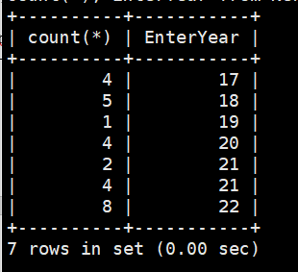

**3. MIT를 다니는 학생들의 학교, 이름, 학과를 출력하시오.**

|  |
| --- |
| select School,Name,Major from Old_Member where (School='MIT') union select School,Name,Major from New_Member where (School='MIT'); |

**4. Duke와 Havard를 다니는 학생들의 모든 정보를 출력하시오.**

|  |
| --- |
| select * from Old_Member where(School='Duke') or (School='Havard') union select * from New_Member where(School='Duke') or (School='Havard'); |

**5. 컴퓨터정보공학부에 다니지 않는 학생들의 이름, 학교, 메일주소를 출력하시오.**

|  |
| --- |
| select Name, School, Email from Old_Member where (Major!='컴퓨터정보공학부') union select Name, School, Email from New_Member where (Major!='컴퓨터정보공학부'); |

**6. 컴퓨터정보공학부학생들의 학교, 성별, 학번을 출력하되 학번에 따른 내림차순으로 정렬하시오.**

|  |
| --- |
| select School, Gender, EnterYear from Old_Member where (Major='컴퓨터정보공학부') union select School, Gender, EnterYear from New_Member where (Major='컴퓨터정보공학부') order by EnterYear asc; |

**7. Columbia에 다니는 학생들의 학교를 Yeil로 수정하시오.**

|  |
| --- |
| select * from Old_Member where (School='Yeil') union select * from New_Member where (School='Yeil'); |

**9. 각 학생의 학점을 수정하시오.(윤태호: 3 이신영: 2 노지혜: 1 김한솔: 4 호승민: 4.5 조현식: 1.9)**

**10. 학점이 1.75이하의 학생들의 이름을 출력하고, '학고'를 출력하시오.**

|  |
| --- |
| select Name,'학고' from Old_Member where (Score<=1.75); |

**11. old_member에서 18년 이후에 입학한 학생들 중에서 catholic 와 gmail 사용하는 학생들을 학과(내림) 순으로 정렬하되 같은 학과일 경우, 학번(오름)순으로 정렬하시오.**

|  |
| --- |
| Select s.* from (select * from Old_Member order by EnterYear asc) as s where (EnterYear>=17) and (Email like '%catholic%' or Email like '%gmail%') order by Major desc; |

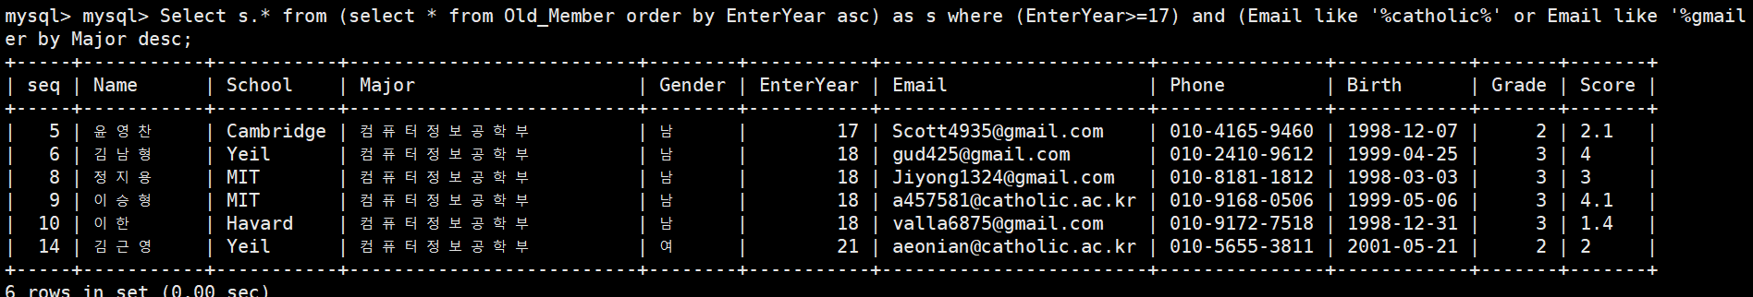

**12. old_member에서 naver를 사용하는 사람들 중에서 남자가 많으면 ‘남’을 출력하고, 여자가 많으면 ‘여’를 출력하고, 해당 개수를 출력하시오 (그림1)**

|  |
| --- |
| select gender as '성별', count(*) as '명수' from Old_Member where (Email like '%naver%') group  by gender order by '명수' desc limit 1; |

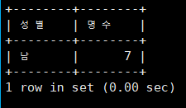

**13. new_member에서 학점이 가장 높은 사람과 old_member에서 학점이 가장 낮은 사람을 합쳐서 출력**

|  |
| --- |
| (select * from Old_Member order by Score asc limit 0,1) union (select * from New_Member order by Score desc limit 0,1); |

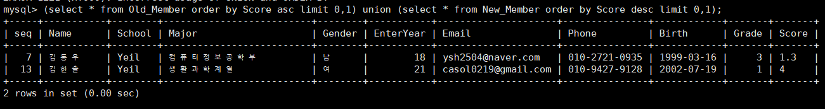

**14. 학점을 기준으로 두 member 테이블을 합쳐서 정렬후 학년별로 학점의 평균계산**

|  |
| --- |
| Select EnterYear as '학번', avg(Score) from (select * from Old_Member union select * from New_Member) as s group by EnterYear; |

**15. old_member 와 new_member의 입학년도와 학점 순으로 오름차순 정렬**

|  |
| --- |
| select * from ((select * from Old_Member union select * from New_Member)) c order by EnterYear asc, Score; |

**16. old_member 의 학번과 동일한 new_member중 학점이 더 높은 사람의 학점과 이름을 출력하시오**

|  |
| --- |
| select Name, Score from ((select * from Old_Member union select * from New_Member)) c wheerYear=21) order by Score desc limit 0,1; |

